* K-Hypervisor 멀티코어 enable하는 방법

- 설정 수정
platform-device/cortex_a15x2_rtsm/config-default.mk 파일의 아래 내용 추가

CPPFLAGS += -D_SMP_

platform-device/cortex_a15x2_rtsm/guestos/bmguest/config-default.mk 파일의 아래 내용 추가

CPPFLAGS += -D_SMP_

- 빌드

source platform-device/cortex_a15x2_rtsm/build/linux_bmguest_bmguest.sh
make 수행

- 실행
/opt/arm/simul/RTSM_A15-A7x14_VE/models/Linux64_GCC-4.1/RTSM_VE_Cortex-A15x4-A7x4 --cadi-server -R -a coretile.cluster0.cpu0=/home/kesl/ssd/khypervisor_joohyun/platform-device/cortex_a15x2_rtsm/hvc-man-switch.axf -a coretile.cluster0.cpu1=/home/kesl/ssd/khypervisor_joohyun/platform-device/cortex_a15x2_rtsm/hvc-man-switch.axf -a coretile.cluster0.cpu2=/home/kesl/ssd/khypervisor_joohyun/platform-device/cortex_a15x2_rtsm/hvc-man-switch.axf -a coretile.cluster0.cpu3=/home/kesl/ssd/khypervisor_joohyun/platform-device/cortex_a15x2_rtsm/hvc-man-switch.axf

아래 그림 처럼 termial2에 core 이름에 따른 로그가 출력된다. (bmguest)
참고로 termial1은 한참 후에 리눅스 부팅
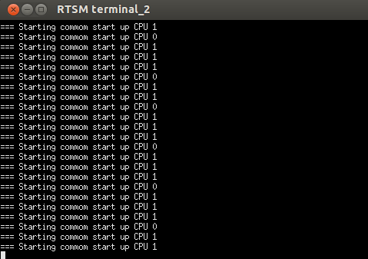

* 부팅 시퀀스 설명

멀티 코어 부팅 시퀀스는 아래와 같다. 먼저 Primary CPU가 부팅 후

